Sdsdsdsd

Nahoře záložka data

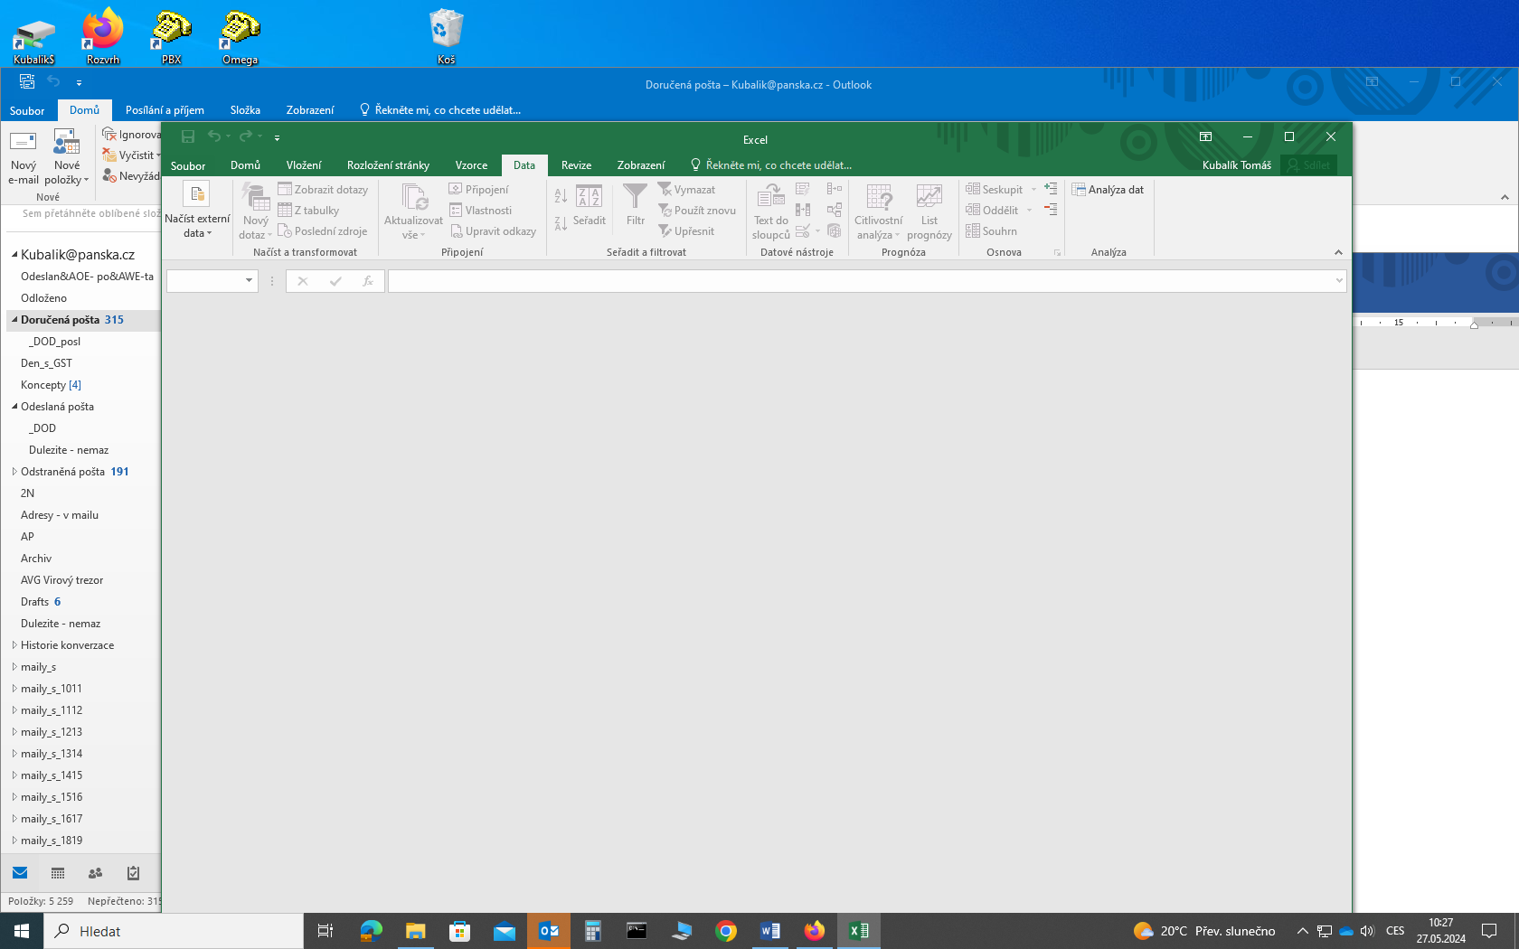

Vlevo Analýza dat – cvaknout

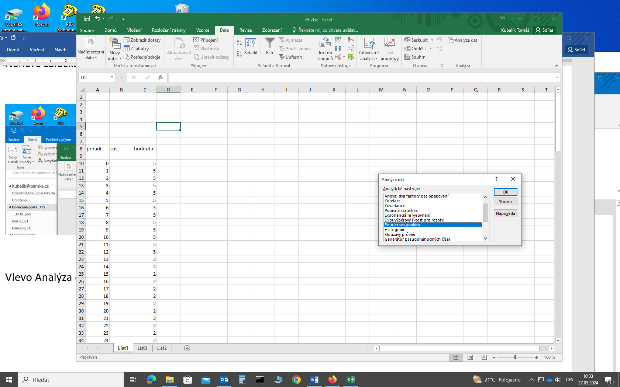

Cvak na Fourierova analýza

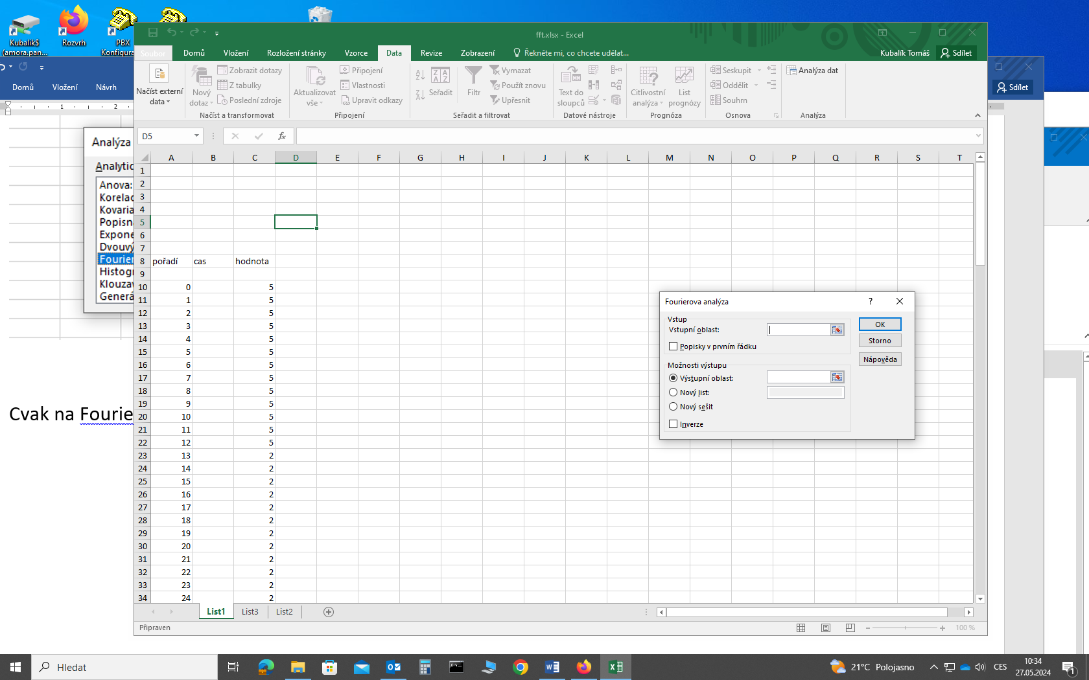

A tady se zadá, kde jsou vstupní data

A kam chceme výstupní data

Pozor, defaultně je tam nový list, takže se vám to nacpe kdovíkam